**Naslov:** Košarkaš Klemen

**Naloga:**

Košarkaš Klemen vadi košarko, pred njim so postavljeni igralci, pred vsakim igralcem mora narediti trik, vodenje levo in vodenje desno. Šele nato lahko vrže na koš. Spiši program, ki bo zazanal vse košarkaše na igrišču, pred njim naredil trik in vrgel na koš. Namig: Bi ti pomagalo, da narediš podprogram za trik in met na koš?

Namen je, da igralec naredi podprogram za trik in met, poleg tega mora zaznati, da je igralec pred njim in seveda obiskati vsa polja.

**Otežitve:**

* Omejeno število ukazov (zaradi kontrole, da uporabi funkcijo

**Koncepti:**

* Dvojne zanke
* Pogojni stavek v zanki
* Spremenljivke
* Branje podatkov
* Funkcije

**Tipi reševanja:**

* Mreža s prostorsko razpršenimi aktivnostmi

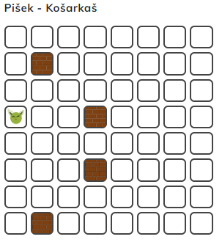

(Zid je prispodoba za nasprotnika.)